Tuřín - nebo Brukev řepka tuřín ( Brassica napus ) čeleď – brukvovité ( Brassicaceae )
Lidový název: kolník, dumlík
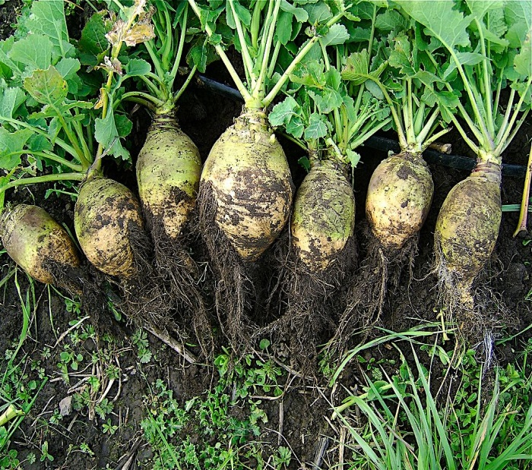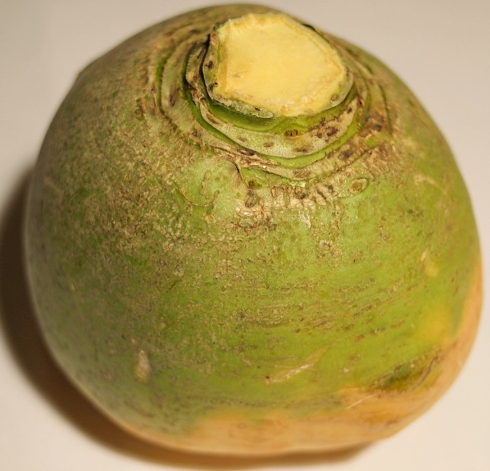
Původ: Středomoří, vznik křížení brukev řepák x brukev zelná
Biologická charakteristika:
- dvouletá, užitková, 1.veget.rok nadzemní bulva 2. veg rok – květ a semeno
- kořen- bulva nad povrchem, široce olistěná hlava, dužnina pod slupkou – bílá, povrch slupky – nahnědlý, nafialovělý ( váží i několik kilogramů viz řepa )
- listy- list – dlouze řapíkatý 10 – 15 cm, čepel 5 – 25 cm dlouhá
- květ: květní stvol až 2m - ve 2 veget,roce
- plod: šešule
obsah látek
- zdroj minerálních látek – Ca, K, S, vlákniny, , stopových prvků – především Zn, , vitamíny A, B1, B6, C, PP
význam:
- potravinářství - lehce stravitelná kořenová zelenina, - kuchyňské úpravy
- jako krmivo pro býložravce ( pastva, chrást – silážování )
- léčivé učinky - antioxidační
nároky na prostředí --nenáročnost na pěstování,-teplota pro klíčení – 10 st.C
Půda: střední, humózní, dobře zásobená živinami
technologie pěstování (TEP)
- setí- přímý výsev , doba – konec března – duben, š.ř. 25 - 30 cm, v řádku od sebe 40 – 50 cm, hloubka : 1,5 cm
- výsadba sazenic
ošetřování - při zaplevelení plečkování, i možná zálivka
sklizeň – podzim – listopad, výnos 30 – 60 t.ha-l, uskadnění - při t.1 – 2 st.C

